BERENBABBELS Berenbabbels 6 2019-2020

AGENDA
20 dec. Start vakantie om 12.00 uur
10 jan. VO-scholenmarkt voor ouders en kinderen van groep 8 op de Theresiaschool
13 jan. Week van de adviesgesprekken van groep 8
14 jan. Inloopspreekuur van de GGD
22 jan. Nationale voorleesdagen
23 jan. Bleijendijk groep 5-7

ALLE JARIGEN VANAF 19 DECEMBER. T/M 23 JANUARI.: VAN HARTE GEFELICITEERD!
Lennard – Samuel – Bram – Ahmad – Sky – Lars – Tijmen – juf Marieke - Mohamad
WELKOM Nova

Communicatie

I.v.m. langdurige afwezigheid van Marcelino zal Wim Rovers vanaf januari 4 ochtenden per week conciërgetaken vervullen. Wim zal op maandag, dinsdag, donderdag en vrijdagen werken. Wij heten hem van harte welkom in ons midden en wensen Marcelino veel sterkte toe bij zijn herstel. Natuurlijk missen we hem enorm.

Na de kerstvakantie zal juf Ans het zwangerschaps- en ouderschapsverlof van juf Amra invullen.
Wij heten ook haar welkom in ons midden.

Eline Wagemans is eerstejaars studente onderwijsassistente en zal m.i.v. januari tot aan de meivakantie op woensdag en donderdag stage lopen in groep 3-4.

Wist u dat…..

- …wij nog op zoek zijn naar een fruitouder op de woensdagen?
- …de naschoolse typecursus doorgaat? Er kunnen nog kinderen bij…
- …Suus en Fenne de nieuwe leden van de leerlingenraad zijn?

Nieuwe gedragsregel

De gedragsregel voor de komende drie weken is:
Pesten….pikken we niet!

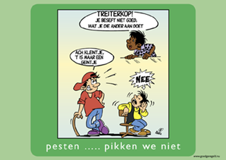

Vanuit de leerlingenraad:

De leerlingenraad heeft zich over verschillende onderwerpen gebogen, waaronder het sparen van batterijen. Kaya uit groep 8 heeft een poster ontworpen die bij het verzamelpunt in de hal hangt:

Lege batterijen! Lever bij de rode bank in de gang uw lege batterijen in!

Batterijen horen niet in de natuur. Daar gaan heel veel dieren aan dood en het is slecht voor het milieu.
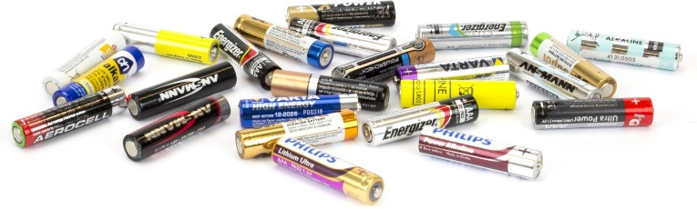
Help de natuur een handje!

U kunt de natuur helpen door bij de rode bank in de gang uw lege batterijen in te leveren!

!! Het is echt alleen de bedoeling dat er batterijen in de bak worden gedaan. Het recyclen van inktcartridges en andere chemische artikelen kunnen in de gifbox thuis of bij de milieustraat.

Ateliers

Wat zijn we weer trots op de kinderen en de ouders die samen voor een fantastische ochtend hebben gezorgd. Vele talenten zijn aangeboord deze ochtend!

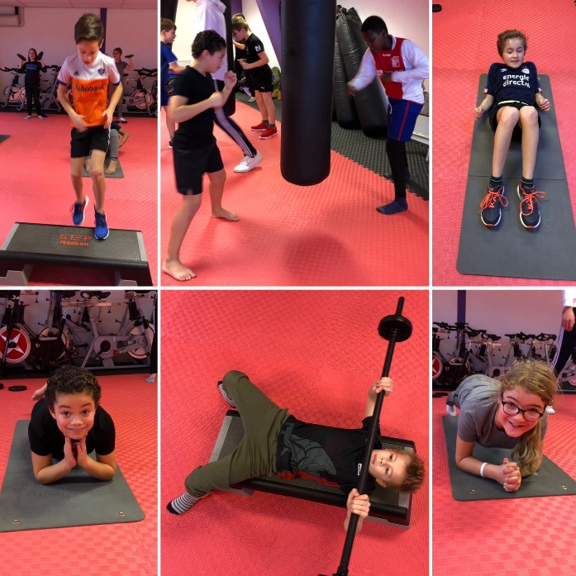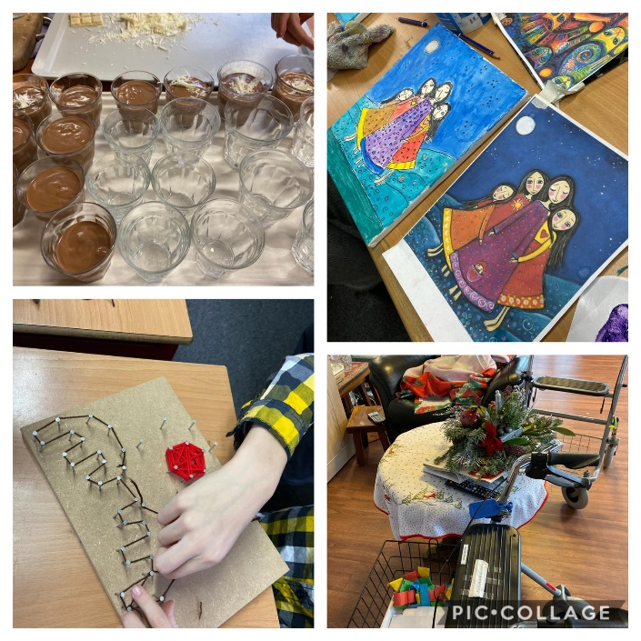

Van kickboksen tot armbandjes maken, er was voor ieder wat wils. We hebben ervan genoten. Dank je wel hulpouders!

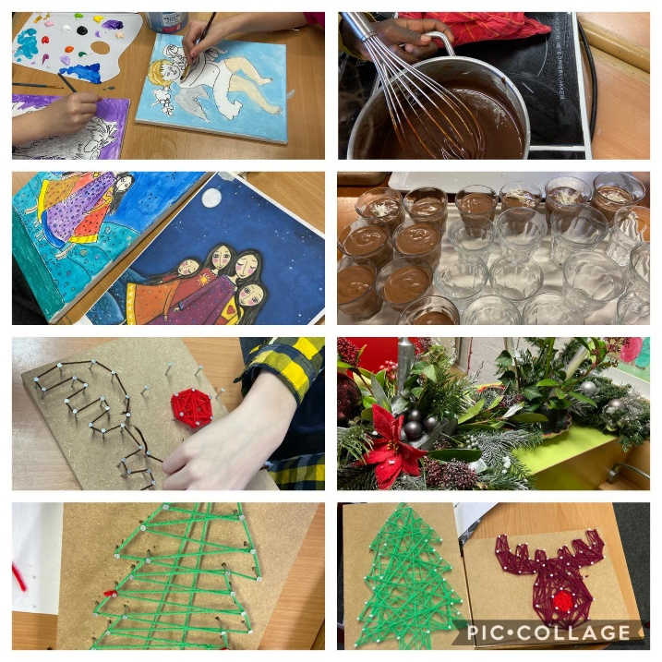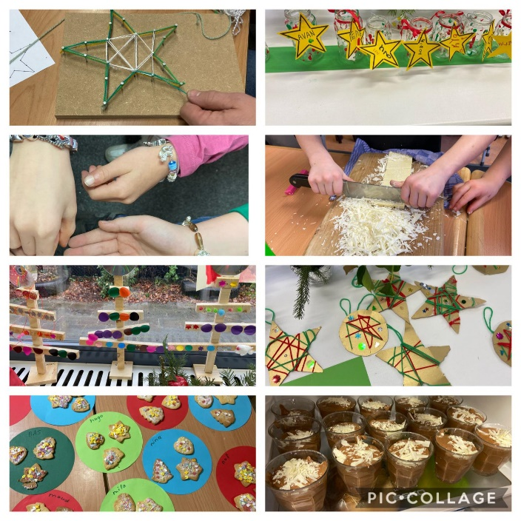

Vanuit groep 1-2

De kinderen hebben hard gewerkt en de klas zag er erg gezellig uit tijdens het kerstdiner. Veel kinderen hebben samen met de ouders iets lekkers gemaakt en daar is goed van gegeten. Na de kerstvakantie starten we met het thema het Nieuwe jaar. We gaan dan werken over Oud en Nieuw en aan tijd. We hopen ook dat het nog winter wordt want dat wordt het volgende thema. Tot slot bedankt voor alle hulp dit jaar en wensen we alle ouders en kinderen fijne feestdagen!  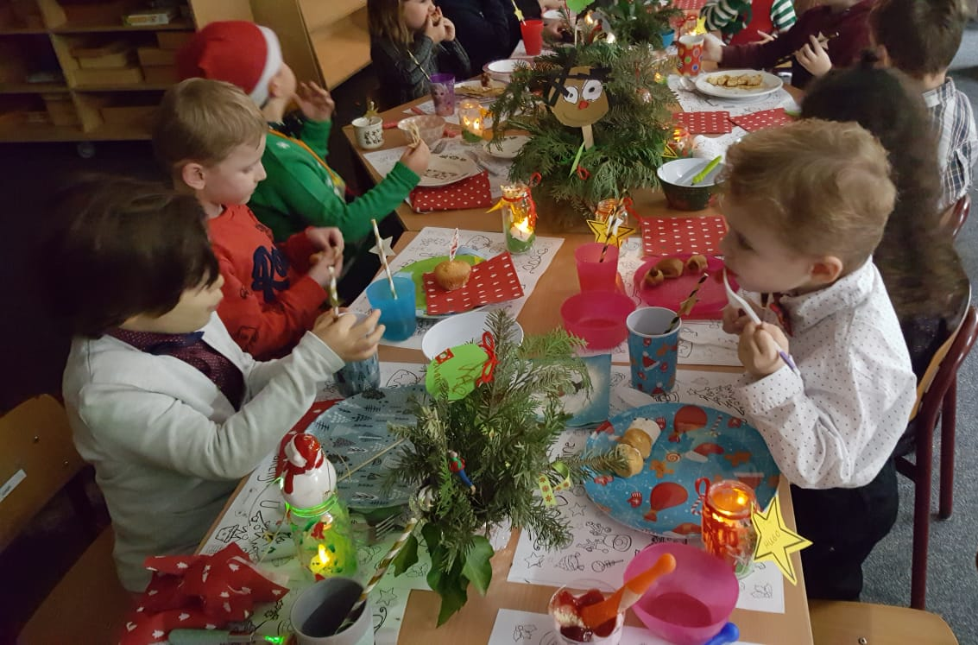 | 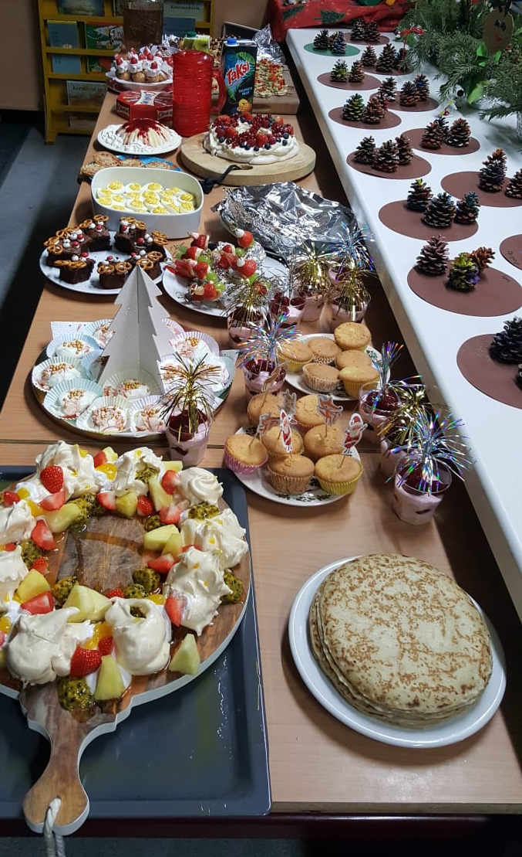

Vanuit groep 3-4

Lekker gesmuld van het kerstdiner, gemaakt door de kinderen en ouders van groep 3-4! Dank je wel allemaal, de kinderen hebben een heerlijke avond gehad! Tijdens het kerstdiner hebben enkele kinderen van groep 4 het kerstverhaal voorgelezen.

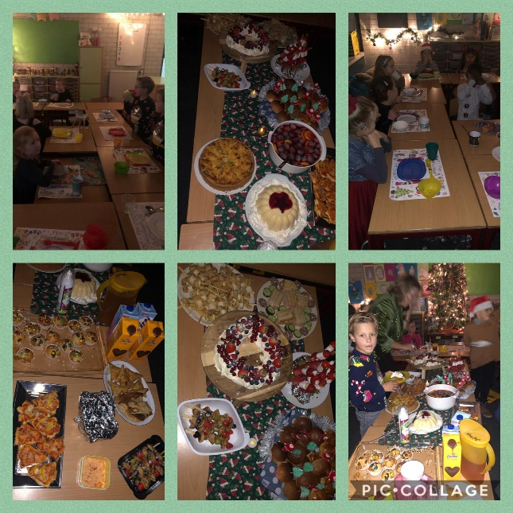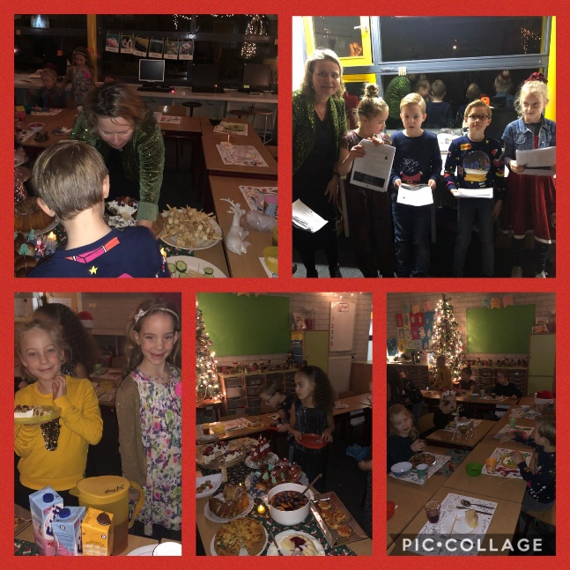

Op donderdagmiddag hebben de kinderen van groep 8 de kinderen van groep 3-4 leren programmeren. Dat was zowel ontspannend, leuk en natuurlijk heel leerzaam! Ze hebben gebruik gemaakt van onze mooie nieuwe ICT-leermiddelen: o.a. de Beebot, de robotauto en een programmeerspel op de computer. D.m.v. een circuit hebben de kinderen kunnen kennismaken met veel verschillende materialen. Het was mooi om te zien hoe geduldig groep 8 was en hoe goed er wordt samengewerkt.

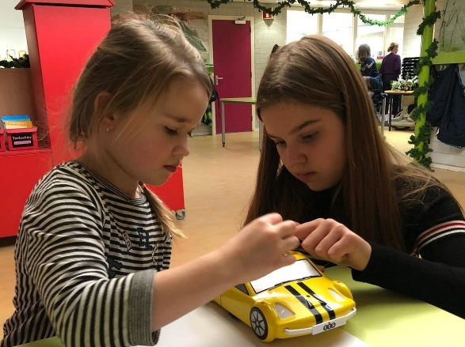

Vanuit groep 6-8

Groep 8 heeft op donderdag 9 januari een VO informatie avond op de Theresiaschool.
Daar komen verschillende VO scholen uit de omgeving naar toe en je kan dan vragen stellen, kijken en luisteren wat ze allemaal doen. U bent van harte welkom om daar met uw zoon/dochter bij aanwezig te zijn. De avond start om 19.00 uur en eindigt om 20.30 uur.
Deze uitnodiging heeft u ook al via de mail ontvangen.

Na de vakantie zullen de ouders/verzorgers van groep 8 op de hoogte worden gebracht om zich in te schrijven voor de adviesgesprekken.

We zijn in de klas met groep 7 en groep 8 gestart met een nieuw thema voor aardrijkskunde, namelijk Oost-Europa. Alle kinderen gaan een reisbureau maken en deze uiteindelijk met hun groepje voor de klas presenteren.

We hebben genoten van het kerstdiner. Iedereen zag er mooi uit en wat had iedereen zijn best gedaan om iets lekkers mee te nemen.

Wij wensen iedereen een hele fijne vakantie toe. Geniet van de feestdagen en tot volgend jaar!

Kerstshow groep 7
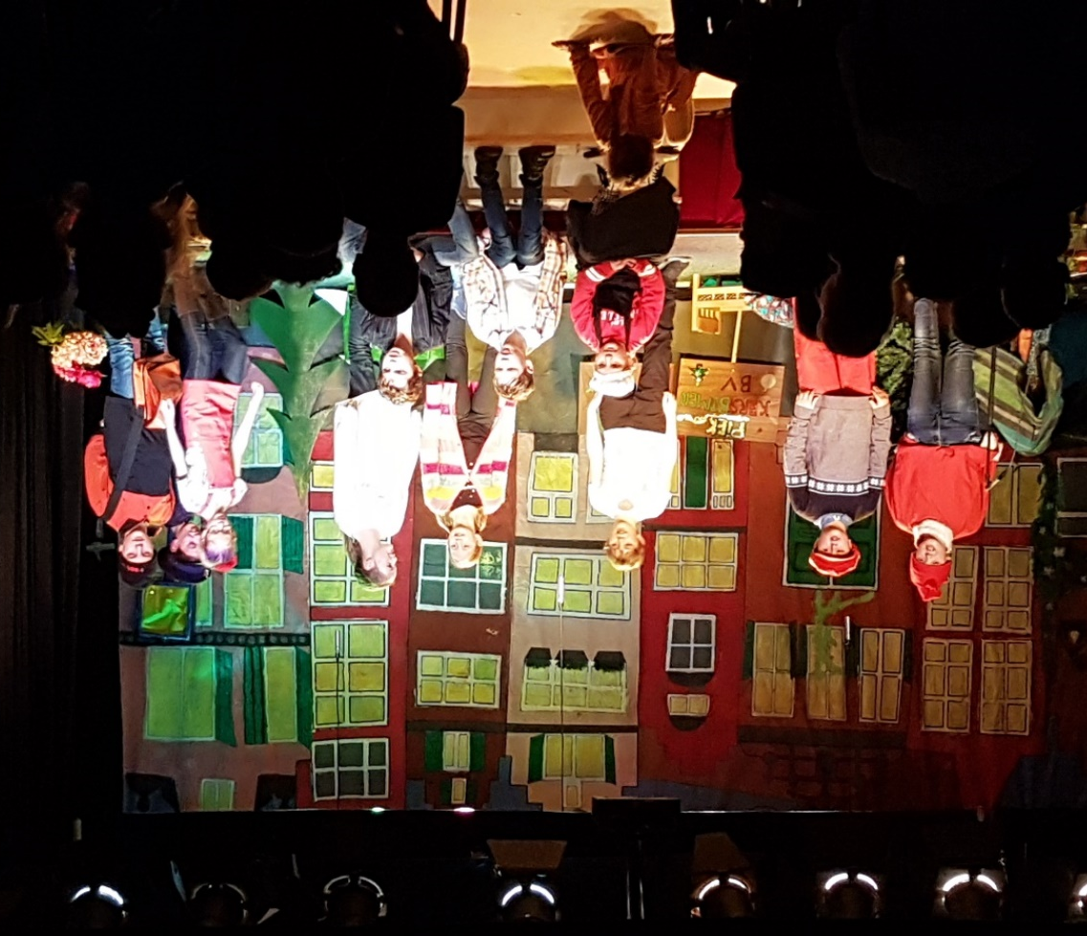

Op woensdag 18 december was het dan zover! De minikerstmusical ‘Kerst met Ubuntu’. Een moment waar de kinderen van groep 7 al lang naar uitkeken! Wat waren ze zenuwachtig, maar wat hadden ze er veel zin in om op het podium te mogen staan. Na een heerlijk uitgebreid kerstdiner met veel verschillende creatieve hapjes, was het moment daar. De kinderen straalden op het podium en stonden er vol enthousiasme en plezier. Ze hebben een fantastische sfeervolle kerstmusical neergezet. Daarnaast heeft groep 5, die de repetities vanaf de zijlijn heeft kunnen volgen, ook enthousiast meegezongen vanuit de zaal. Na een gezellige en sfeervolle avond gingen alle kinderen moe maar voldaan naar huis. Wat waren de kinderen van groep 7 trots op het resultaat!

Naast de drukke voorbereidingen voor de kerstmusical en het kerstdiner, hebben we de laatste week in groep 5-7 ook gezorgd voor de nodige rust en relaxt momentjes. Zo hebben we elke dag in het donker gelezen met behulp van een zaklamp! Dit was erg sfeervol.

Na de vakantie starten we met een terugblik op de kerstvakantie, waarna we ook na gaan denken over de wensen en doelen voor 2020.
Wij zijn erg benieuwd naar de vakantieverhalen en wensen jullie een hele fijne vakantie! Gezellige feestdagen en een goede jaarwisseling!

Inzameling speelgoed voor het goede doel

In het kader van actief burgerschap en iets goeds doen voor een ander willen we met de school gebruikt speelgoed gaan inzamelen en dit schenken aan een goed doel. Denk daar bij bijvoorbeeld aan Vincentius of een Speelgoedbank.
U wordt hier na de vakantie verder over geïnformeerd welk doel dat precies wordt.

We willen u dan ook vragen of u tijd heeft om thuis eens te kijken naar speelgoed wat u voor dit doel zou kunnen doneren.

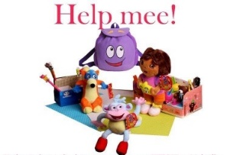
Er zijn hier wel een paar eisen aan verbonden, namelijk:
- Het speelgoed mag niet stuk zijn
- Het speelgoed moet compleet zijn
- Het speelgoed moet nog in goede staat verkeren.

Heeft u nog speelgoed wat u kan doneren? Super fijn. Dit mag mee naar school worden genomen en in het lokaal boven worden geplaatst. Daar zal een hoekje ingericht worden waar u het speelgoed neer kan zetten. Het gaat om een maximum van 3 stuks speelgoed per kind, zo houden zij een goed overzicht van wat er allemaal binnen komt.
Heeft u geen speelgoed om te doneren? Geen probleem!

Na de vakantie dus hierover meer informatie. Alvast bedankt!
Mochten er nog vragen zijn, dan kunt u een e-mail sturen naar: maaike.sparidans@dekleinebeer.nl

Vooruitblik: belangrijke data en wat kunt u verwachten?
- In januari worden de Cito-toetsen afgenomen in groep 3 t/m 8.
- Er is sprake van een mogelijke tweedaagse staking op 30 en 31 januari 2020. Zodra er meer bekend is vanuit ons bestuur, wordt u zo snel mogelijk geïnformeerd!

De volgende Berenbabbels verschijnt op 23 januari 2020

Het team van De Kleine Beer wenst u allen alvast fijne feestdagen toe!

